兰陵小学招生通告
根据文件精神，我校2009年秋季新生招生工作即将开始，现将有关事项通告如下：
- 招生对象：2003年8月31日及以前出生的年满六周岁的施教区学童和其他适龄儿童。

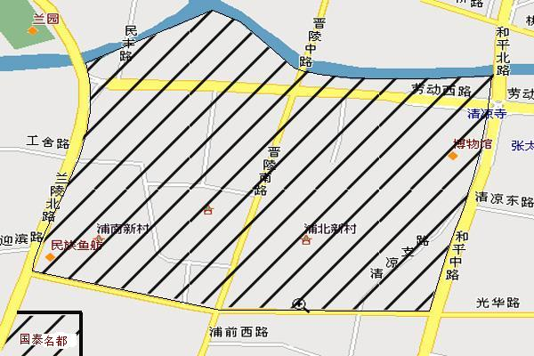
二、本校施教区范围：运河以南、光华路以北、兰陵北路以东、和平中路以西范围地区，国泰名都。
具体见图：（阴影部分）

三、报名携带材料：
１、本市适龄儿童：①本人及父母户口簿②父母的合法固定住所证件③儿童预防接种证④《快乐家园》联系手册。
２、外来务工人员子女：①本人及父母户口簿②父母在我市居住不少于１年的暂住证③父母相对稳定的工作证明（与用工单位签订一年以上的劳动合同，或工商营业执照等）④符合计划生育政策规定的有关证明。

四、招生时间：2009年7月1日、2日上午8:00~11:00，下午2:00~4:00
五、注意事项：
7月6日学校公布新生名单，并发放“入学通知书”。
8月31日，学童凭“入学通知书”到校办理报到、注册、缴费手续。
常州市兰陵小学
２００9年６月

